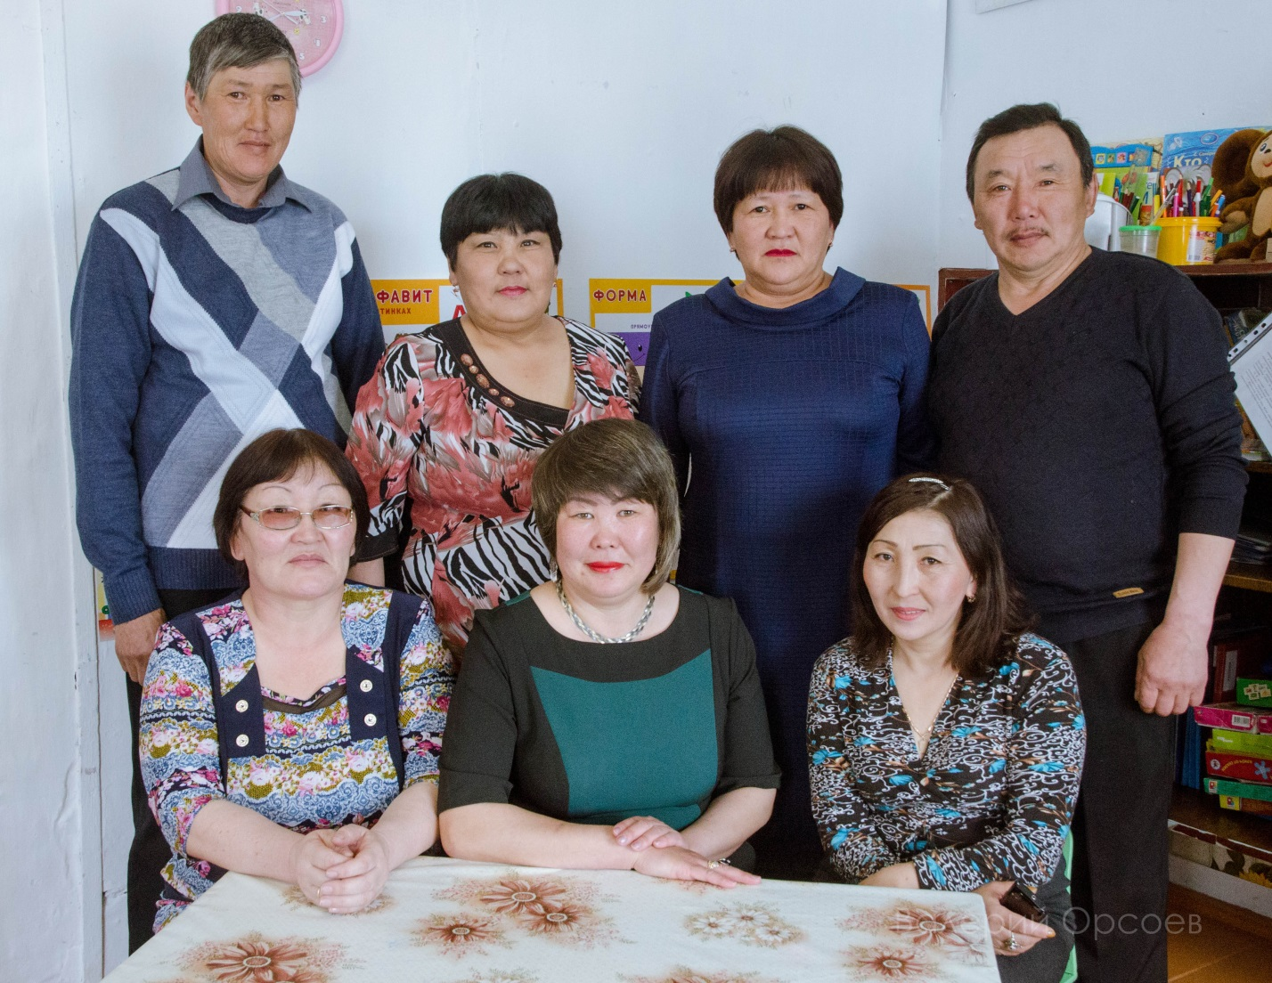

Коллектив МБДОУ Кырменский детский сад « Светлячок».

1 Нижний ряд слева Пронькина Римма Даниловна ( воспитатель)

2 с право Безуглая Марина Филипповна (завхоз)

3. в центре Пронькина Наталья Леонидовна ( заведующая)

1 Верхний ряд с лево Пронькин Станислав Савельевич ( бойлеровщик)

2 с лево на право Гурманова Анна Владимировна ( помощник воспитателя)

3. с право Зунтуков Руслан Матвеевич ( сторож)

4. с право на лево Зунтукова Валентина Валерьевна ( сторож).